IC1 ASTI
Scuola secondaria di I grado “Olga e Leopoldo Jona”

EDUCAZIONE CIVICA

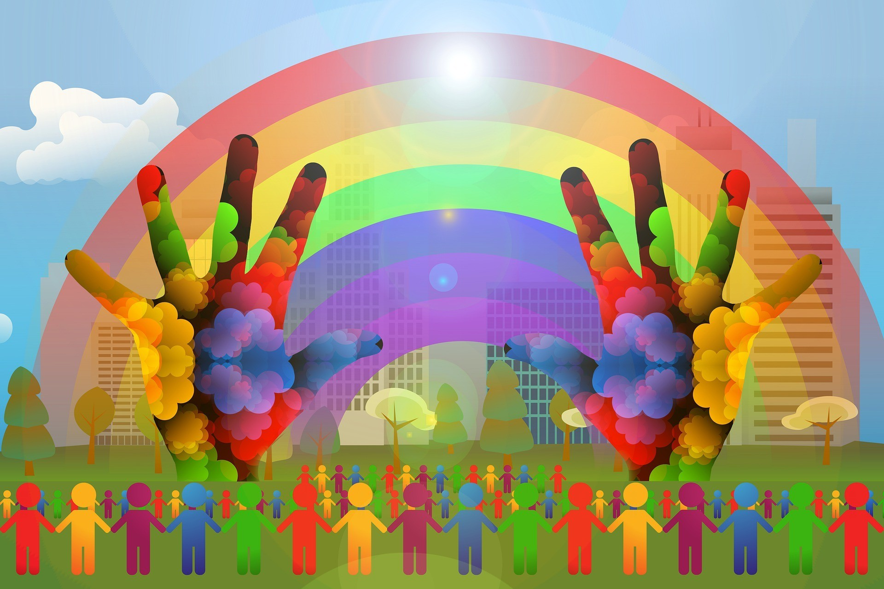

1

EDUCAZIONE CIVICA – GEOGRAFIA

CLASSE PRIMA

Conoscere il mondo intorno a noi:
- paesaggio e ambiente;

PRIMO QUADRIMESTRE

- Italia: divisione amministrativa, il concetto di regione , regione a statuto speciale, la provincia, il comune
- art.5 della Costituzione
- https://www.senato.it/1025?sezione=118&articolo_numero_articolo=5#:~:text=La
%20Repubblica%2C%20una%20e%20indivisibile,e%20segg.%2C%20IX%5D.

SECONDO QUADRIMESTRE
I Patrimoni dell’Umanità Unesco

- http://www.unesco.it/it/PatrimonioMondiale/Index

CLASSE SECONDA

Unione Europea:

PRIMO QUADRIMESTRE

- storia e attualità dell’Unione Europea;
- temi dell’Europa di oggi;
- cittadini e istituzioni europee;
- i simboli dell’Unione Europea
- https://europa.eu/european-union/index_it

SECONDO QUADRIMESTRE
PIL e ISU:
- concetto di sviluppo umano;
- le interrelazioni fra fatti e fenomeni demografici, sociali e economici di portata nazionale ed europea

Gobalizzazione:
- global e local;
- l’economia nel mondo globalizzato;
- i settori primario, secondario e terzario in una prospettiva planetaria;
- le multinazionali;
- finanza etica e microcredito

SECONDO QUADRIMESTRE
Organizzazioni sovranazionali, ONU e NATO:
- la necessità di una “sentinella del mondo”;
- finalità e principi dell’Onu (Carta delle Nazioni Unite, art.1, art.2);
- organi principali delle Nazioni Unite;
- che cos’è la Nato;
- https://unric.org/it/
- https://www.esteri.it/mae/it/politica_estera/organizzazioni_internazionali/nato.html

EDUCAZIONE CIVICA – STORIA

CLASSE PRIMA

PRIMO QUADRIMESTRE

L’importanza delle “regole” e delle leggi:
- il passaggio dalle leggi consuetudinarie alle leggi scritte (Corpus iuris civilis, Editto di Rotari);
- alla base dello Stato c’è il diritto: che cosa sono l’ordinamento giuridico e la norma

SECONDO QUADRIMESTRE
Contro la guerra: art. 11 della Costituzione:
- le guerre nel Medievo: esistono guerre “sante”’?
- il ripudio della guerra come strumento di offesa alla libertà degli altri popoli: art.11 della Costituzione;
- http://www.governo.it/it/costituzione-italiana/principi-fondamentali/2839

CLASSE SECONDA

PRIMO QUADRIMESTRE

Verso uno stato democratico, il confronto tra oggi e le forme di governo nella storia:
- gli stati regionali o nazionali;
- monarchia;
- assolutismo;
- il concetto di sovranità;
- art. 1 della Costituzione;
- http://www.governo.it/it/costituzione-italiana/principi-fondamentali/2839

SECONDO QUADRIMESTRE
Libertà e uguaglianza:
- Dichiarazione d’indipendenza americana;
- Dichiarazione dei diritti dell’uomo e del cittadino;
- art.3 della Costituzione;
- http://www.governo.it/it/costituzione-italiana/principi-fondamentali/2839

I simboli dell’Italia:
- inno;
- bandiera;
- art.12 della Costituzione;
- http://presidenza.governo.it/ufficio_cerimoniale/cerimoniale/inno.html
- http://presidenza.governo.it/ufficio_cerimoniale/cerimoniale/Bandiera.pdf

SECONDO QUADRIMESTRE
La nascita della Repubblica, la Costituzione:
- il referundum;
- lo spirito della Costituzione italiana;
- la struttura della Costituzione;
- http://www.governo.it/it/costituzione-italiana/2836
- https://www.senato.it/application/xmanager/projects/leg18/file/storia_costituzione.pdf

EDUCAZIONE CIVICA – ANTOLOGIA

CLASSE PRIMA

Il diritto-dovere allo studio:
- art. 34 della Costituzione;

PRIMO QUADRIMESTRE

- https://www.miur.gov.it/obbligo-scolastico https://www.miur.gov.it/diritto-allo-studio

SECONDO QUADRIMESTRE
Amici animali:

- conoscere i diritti degli animali e attivarsi per tutelarli

CLASSE SECONDA

PRIMO QUADRIMESTRE

Bullismo:
- https://www.miur.gov.it/bullismo-e-cyberbullismo
- https://www.noisiamopari.it/site/it/bullismo/

SECONDO QUADRIMESTRE
Infanzia negata:
- il lavoro minorile;
- Convenzione internazionale sui diritti dell’infanzia;
- https://www.unicef.it/

CLASSE TERZA

Legalità:

PRIMO QUADRIMESTRE

- la lotta contro le organizzazioni criminali;
- ecomafia;
- https://www.libera.it/
- https://centrostudiborsellino.it/
- http://www.fondazionefalcone.it/documenti/#giovani

SECONDO QUADRIMESTRE
Diritti inviolabili e globali, non esistono “razze” umane:
- contro le discriminazioni;
- contro l’apartheid;
- contro il razzismo;
- https://www.noisiamopari.it/site/it/discriminazione-di-razza-e-religione/
- http://www.unar.it/

EDUCAZIONE CIVICA – SCIENZE

CLASSE PRIMA

Educazione ambientale:
- l’inquinamento dell’aria

PRIMO QUADRIMESTRE

- il riscaldamento globale dell’atmosfera

Educazione ambientale:
- la biodiversità

CLASSE SECONDA

Educazione alla salute:
- l’alimentazione

Educazione alla salute:
- il primo soccorso

CLASSE TERZA
SECONDO QUADRIMESTRE

PRIMO QUADRIMESTRE

SECONDO QUADRIMESTRE

PRIMO QUADRIMESTRE

Benessere psicofisico (prevenzione delle dipendenze):
- le sostanze psicoattive

SECONDO QUADRIMESTRE
Sviluppo sostenibile:
- le biotecnologie

1

EDUCAZIONE CIVICA – COMPETENZE TECNOLOGICHE

CLASSE PRIMA

PRIMO QUADRIMESTRE

Nucleo “Tutela dell’ambiente”: Inquinamento e sostenibilità
- Consumo del suolo;
- Inquinamento delle acque e dell’aria;
- Cambiamenti climatici;
- Sostenibilità e impronta ecologica;
- https://agente0011.it/economia-circolare/

SECONDO QUADRIMESTRE
Nucleo “Educazione stradale”: Progetto Edustrada (MIUR)
- http://www.edustrada.it/
- Segnaletica stradale;
- La strada e le sue regole;
- Corretto uso della bicicletta.

CLASSE SECONDA

PRIMO QUADRIMESTRE

Nucleo “Tutela dell’ambiente”: Il riciclo dei rifiuti
- Le 4 R del riciclo;
- Riciclo dei materiali;
- Dalla discarica al termovalorizzatore;
- https://www.asp.asti.it/igiene-urbana/raccolta-differenziata/

SECONDO QUADRIMESTRE

Nucleo “Cittadinanza digitale”: Sicurezza dei dati e dell’utente nella rete
- I dati digitali e i virus;
- I profili digitali e la privacy;
- Identità reale e virtuale;
- La privacy su Internet;
- https://padlet.com/ale_arch/c20m51n1pyhc
1

CLASSE TERZA

PRIMO QUADRIMESTRE

2

Nucleo “Tutela dell’ambiente”: Inquinamento e fonti di energia
- Green economy;
- La città sostenibile;
- L’energia e i cambiamenti climatici;
- https://www.federchimica.it/la-chimica-per/ambiente/energia-e-cambiamenti-climatici

SECONDO QUADRIMESTRE

Nucleo “Cittadinanza digitale”: Ricerca sulla rete, attendibilità delle fonti e la comunicazione in rete
- Fake news;
- Webtrotter;
- Comunicare in rete in modo sicuro;
- Norme comportamentali da osservare nell’ambito dell’utilizzo delle tecnologie digitali e dell’interazione in ambienti digitali;
- https://programmailfuturo.it/come/cittadinanza-digitale/cittadinanza-digitale-secondaria

